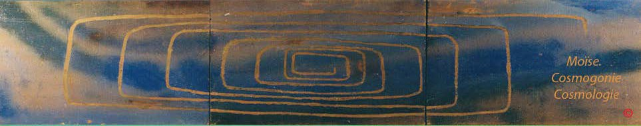

COSMOLOGIE DE MOÏSE

LE PRINCIPE: FERMETURE ET OUVERTURE

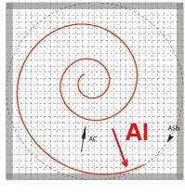
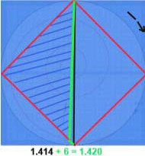Le Principe entre fermeture et ouverture

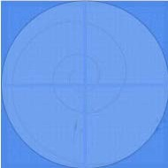La cosmologie de Moïse dessine l'Univers sous forme d'une spirale nécessitant une "ouverture- une extension" sans limite, cela pour pouvoir développer des facultés animatrices-vitales et génératives sous l'effet d'un déséquilibre inhérent à sa constitution ou Principe.

Le Principe (fixe, immuable et intellectuel) est conçu sous l'aspect d'une droite, d'un carré et d'un cube valant 1.

1.420 + 1.407 / 2 = 1.414 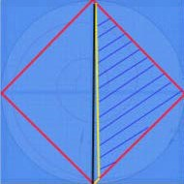

La cosmologie de Moïse utilise comme unité de cycle, la valeur 314 et 221 comme unité de Temps. le Temps se définit comme étant la totalité des manifestation phénomèniques possibles.La durée, quant à elle peut être représentée sous forme d'un cheminement pour aller du point R1 au point C. S'agissant d'un Principe intellectuel-conceptuel, elle n'a pas lieu dêtre, contrairement au mouvement.

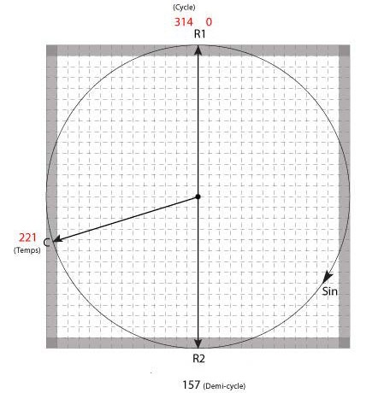

Pour exprimer le mouvement, la cosmologie de Moïse a adopté l'idée d'un mouvement extensif, noté Al, d'un mouvement contractif Ach, d'un mouvement relatif Ash et en fin d'un mouvement pendulaire R.

Sous le terme Principe, cette cosmologie considère qu'il représente tout d'abord l'idée d'un point de départ et ensuite celui d'un nouveau départ. Dans le second cas de figure, il est un reste, un résidu d'une génération d'univers précédente.

